
MATHEMATIQUES

TRONC COMMUN NIVEAU 3

MODULE TC 36

Nom : |  | Date de distribution :
Prénom : |  | Date de validation :

Objectifs à atteindre :
361 Calculer la fréquence et les effectifs cumulés
362 Construire le polygone des effectifs
363 Calculer la moyenne

Modules pré requis :

TC 27

Fréquence, moyenne, polygone des effectifs

361 Calculer la fréquence et les effectifs cumulés

3611 Fréquence

Le nombre d'enfants dans 28 familles se répartit suivant le tableau suivant :

Nombre d'enfants | Effectif | Fréquence | Fréquence en %
0 | 4 | 0.143
1 | 8 | ……….
2 | 10 | ……….
3 | 6 | ……….
 | Total | 1 | 100 %

Le caractère étudié est le nombre d'enfants. Quatre familles n'ont pas d'enfants.

On dit que la fréquence correspondante est

f₁ = effectif de la valeur 0 / effectif total

f₁ = 4 / 28 = 0.143

Cette valeur peut aussi s'exprimer en "pour cent"

f₁= 0.143 = 14;3 / 100 = 14.3 %

1 °Compléter le tableau pour les autres valeurs du caractère étudié (nombre d'enfants)

La fréquence d'une valeur d'un caractère (ou d'une classe) est

f = (effectif de la valeur ou de la classe )/ effectif total

Si nous appelons N l'effectif de la classe, nous avons la relation

f = Effectif de la valeur ou de la classe / N

La fréquence peut s'exprimer par une fraction, un décimal ou un pourcentage.
La somme des fréquences de toutes les valeurs d'un caractère est égale à 1

3612 Effectifs cumulés croissants et décroissants

La répartition des primes versées aux salariés d'une entreprise est donnée par le tableau suivant

Montant de la prime en € | Nombre d'employés | Effectif cumulé croissant (ECC) | Effectif cumulé décroissant (ECD)
[0,150[ | n₁ = 9 | 9 | 85
[150; 300[ | n₂= 28
[300;450[ | n₃ = 25
[450;600[ | n₄ = 16
[600; 750[ | n₅ =7 | 85 | 9
 | N= 85

Pour calculer le nombre d'employés recevant une prime au plus égale à 450 €, nous faisons l'addition n₁ + n₂ + n₃

Le nombre obtenu est l'effectif cumulé croissant de la classe [300;450[

Ce nombre est de 9 + 28 + 25 = 62

De la même façon, calculer le nombre d'employés recevant une prime dont le montant est inférieur ou égal à 600 €

Les intervalles de classes étant donnés dans l'ordre croissant :
L'effectif cumulé croissant d'une classe est la somme des effectifs de cette classe et de toutes celles qui la précèdent.
L'effectif cumulé décroissant est la somme des effectifs de cette classe et de toutes celles qui la suivent

Compléter le tableau précédent

3613 Fréquences cumulées croissantes et décroissantes

Montant de la prime en € | Nombre d'employés | Fréquence) | Fréquence cumulée croissante  (FCC) | Fréquence cumulée décroissante  (FCD)
[0,150[ | n₁ = 9 | f₁= 0.106 | 0.106 | 1
[150; 300[ | n₂= 28 | f₂ = 0.329 | 0.435 | 0.894
[300;450[ | n₃ = 25 | f₃ =0.294
[450;600[ | n₄ = 16 | f₄ = 0.188
[600; 750[ | n₅ =7 | F₅ = 0.082 | 1
 | N= 85 | 1

1)On note f₁, f₂ , f₃, f₄ et f₅ les fréquences des classes. Vérifier les valeurs indiquées dans la 3ème colonne

Les intervalles de classes étant donnés dans l'ordre croissant :

La fréquence cumulée croissante d'une classe est la somme des fréquences de cette classe et de toutes celles qui la précèdent.

La fréquence cumulée décroissante est la somme des fréquences de cette classe et de toutes celles qui la suivent

2) On calcule les fréquences cumulées comme les effectifs cumulés en remplaçant les effectifs par la fréquence, compléter les deux dernières colonnes du tableau

362 Construction des polygones des effectifs

Rappel

On construit des histogrammes quand les valeurs de la variable sont regroupées en classe. Dans un histogramme les aires des différents rectangles sont proportionnelles aux effectifs (et aux fréquences) correspondants (tes)

Pour tracer le polygone des effectifs , à partir de l'histogramme de la série il faut joindre les points milieux (valeur centrales de la classe) du sommet des rectangles .

Exemple :

Voici un tableau représentant les classes d'age du personnel d'une entreprise

Classes d'âge | Effectif
[25, 30[  [30, 35[  [35,40[  [40, 45[  [45, 50[  [50,55[ | 14  32  88  106  134  52

Tracer l'histogramme des effectifs et le polygone des effectifs
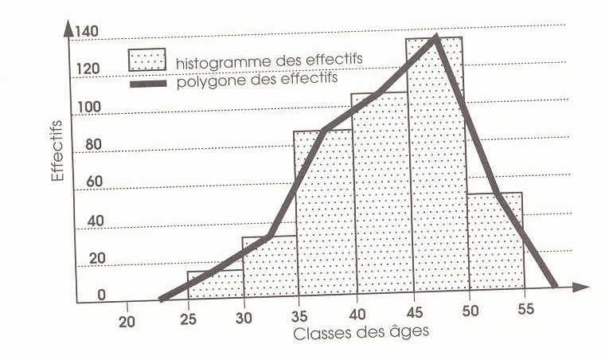

363 Moyenne d'une série statistique

La moyenne d'une série statistique permet de résumer l'ensemble des valeurs de la série par un seul nombre

La moyenne d'une série statistique est donnée par la formule :

Moyenne = (somme des valeurs / N) N est l'effectif total

Exemple :

Le prix d'un article dans différents magasins est de (en €) : 12; 15, 13, 14 , 14 , 16, 14.

Quel est le prix moyen ?

L'effectif est de 7 (7 prix ont été notés) N=7

Prix moyen = (12 + 15 + 13 + 14 + 14 + 16 + 14 ) / 7 = 14

Le prix moyen est de 14 €

Pour calculer une moyenne, plusieurs cas peuvent se présenter:

Dans le cas le plus courant, la moyenne est (voir exemple précédent)

Moyenne = (somme des valeurs / N) N est l'effectif total

Si une valeur est prise plusieurs fois (ici la valeur 14 est prise 3 fois)

Valeur | x₁ =12 | x₂ =13 | x₃=14 | x₄=15 | x₅=17
n :nombre de fois où elle est prise | n₁=1 | n₂=1 | n₃=3 | n₄=1 | n₅=1

Moyenne = (n₁.x₁ + n₂.x₂ + n₃.x₃ + n₄.x₄ + n₅.x₅) / N

Moyenne = (1.12 + 1. 13 + 3.14 + 1.15 + 1 .16) / 7 = 14

Lorsque les valeurs d'un caractère sont regroupées en classe, on prend pour valeur du caractère les valeurs centrales des classes et on applique la formule précédente.

Exemple :
Montant de la prime en € | Valeur centrale de la classe | Nombre d'employés
[0,150[ | 75 | n₁ = 9
[150; 300[ | 225 | n₂= 28
[300;450[ | 375 | n₃ = 25
[450;600[ | 525 | n₄ = 16
[600; 750[ | 675 | n₅ =7
 |  | N= 85

Calcul de la prime moyenne

Prime moyenne = (75.9+225.28+375.25+525.16+675.7)/ 85

Le montant de la prime moyenne est de : 236,47 €

EXERCICES

Exercice 1
A partir du diagramme à bâtons, compléter le tableau suivant:

Valeur du caractère | Effectif | Fréquence
10
20
30
40
50
Total

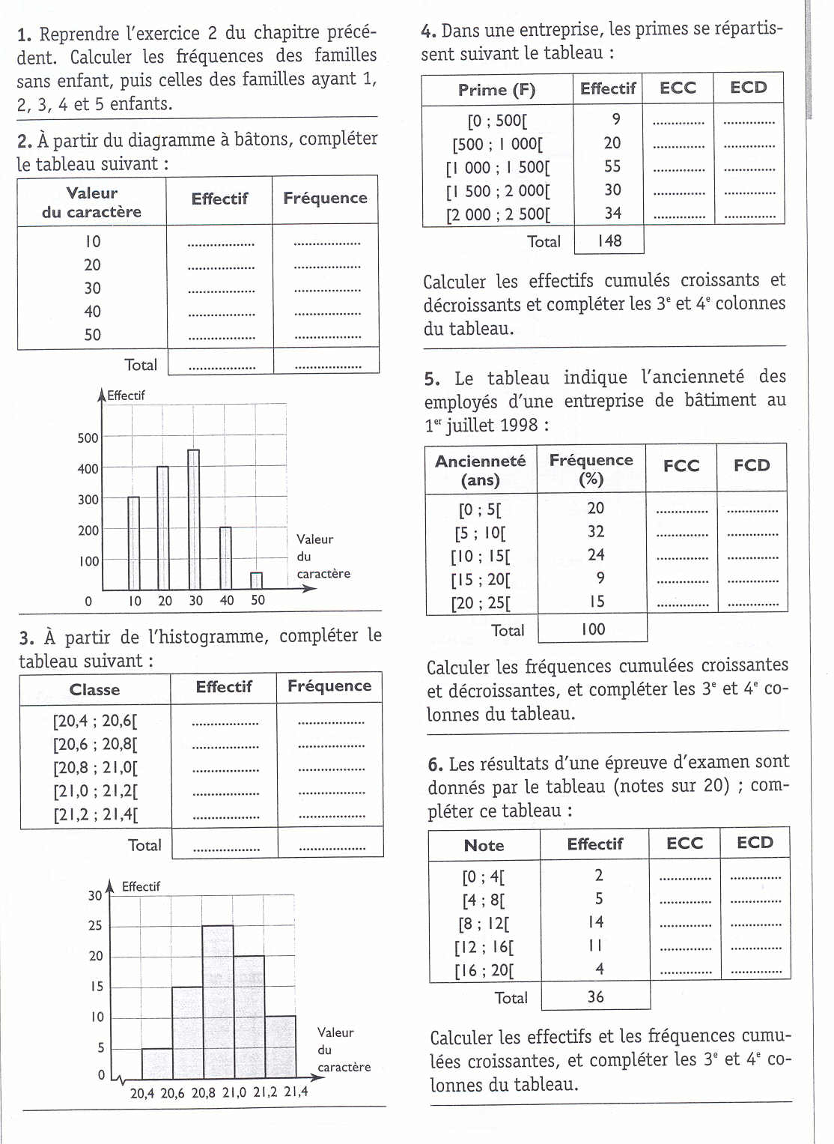

Exercice 2
A partir de l'histogramme, compléter le tableau suivant

Exercice 3

Le tableau indique l'ancienneté des employés d'une entreprise de bâtiment au 1er Juillet 2003 :

Calculer les fréquences cumulées croissantes et décroissantes et compléter les 3ème et 4ème colonnes du tableau.

Exercice 4

Les résultats d'une épreuve d'examen sont donnés par le tableau (note sur 20); Compléter ce tableau :

Calculer les effectifs et les fréquences cumulées croissantes, compléter le tableau

Tracer l'histogramme et le polygone des effectifs de cette série

Exercice 5

On mesure la durée en secondes de la réalisation d'une tâche sur une machine, on obtient:

74;76; 76; 76; 77; 78; 78; 79 ; 80; 80 ;80; 81; 83; 83; 84; 90

Calculer la durée moyenne de ce travail.

Représenter cette série par un histogramme, puis représenter le polygone des effectifs

Exercice 6

La répartition des âges des 71 membres d'un club du troisième âge est donnée par le tableau.

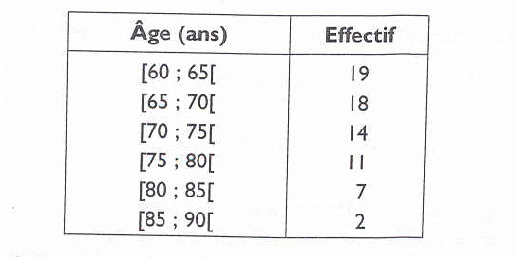

Déterminer la valeur centrale de chaque classe.

Construire l'histogramme de cette série ainsi que le polygone des effectifs

Correction des exercices

Page 1

Nombre d'enfants | Effectif | Fréquence | Fréquence en %
0 | 4 | 0.143 | 14.3 %
1 | 8 | 0.286. | 28.6 %
2 | 10 | 0.3571………. | 35.71 %
3 | 6 | 0.2143………. | 21.43 %
 | Total = 28 | 1 | 100 %

Page 3

Montant de la prime en € | Nombre d'employés | Effectif cumulé croissant (ECC) | Effectif cumulé décroissant (ECD)
[0,150[ | n₁ = 9 | 9 | 85
[150; 300[ | n₂= 28 | 37 | 76
[300;450[ | n₃ = 25 | 62 | 48
[450;600[ | n₄ = 16 | 78 | 23
[600; 750[ | n₅ =7 | 85 | 7
 | N= 85

Page 4

Montant de la prime en € | Nombre d'employés | Fréquence) | Fréquence cumulée croissante  (FCC) | Fréquence cumulée décroissante  (FCD)
[0,150[ | n₁ = 9 | F1 = 0.106 | 0.106 | 1
[150; 300[ | n₂= 28 | F2 = 0.329 | 0.435 | 0.894
[300;450[ | n₃ = 25 | F3 =0.294 | 0.729 | 0.565
[450;600[ | n₄ = 16 | F4 = 0.188 | 0.917 | 0.271
[600; 750[ | n₅ =7 | F5 = 0.082 | 1 | 0.082
 | N= 85 | 1

